Теоретические исследования поли(2,5-диазапарахинона) – перспективного органического катодного материала
Литвиненко Михаил Александрович
Аспирант
Институт проблем химической физики РАН,
отдел кинетики и катализа, лаборатория комплексных катализаторов, Черноголовка, Московская область, Россия
E–mail: maikllitv@rambler.ru
В последнее время возник большой интерес к органическим катодным материалам для литиевых источников тока, ввиду их большей удельной ёмкости, экологичности получения, и пр. С помощью квантово-химических методов исследования можно осуществлять молекулярный дизайн новых материалов и исследовать их энергетические характеристики. В данной работе исследовано потенциально интересное соединение поли(2,5-диазапарахинон) (C₄N₂O₂)_{n} [1]. Использовался метод функционала плотности PBE и расширенный базис для валентных электронов для псевдопотенциала SBK. За счет появления гетероатома в орто-положении 2,5-диазапарахинон обладает большей удельной энергией литиирования ΔE (энергией реакции с анодом - металлическим литием) 1,9 эВ в сравнении с парахиноном (ΔE =1,72 эВ). Из сравнения полных энергий литиирования для 3- и 4-звенных олигомеров можно найти вклад краевых эффектов и оценить величину ΔE= 3,6 эВ для полимера. В двухмерном слое (а) и трёхмерной структуре (б) ΔE возрастает до 4,4 и 4,9 эВ соответственно. В сочетании с высокой удельной ёмкостью поли-2,5-диазапарахинон представляет собой перспективный катодный материал также и по удельной запасаемой энергии. Поэтому представляет интерес дальнейшее его теоретическое исследование в плание изучения энергетических барьеров для реакций литиирования, а также его синтез и практическое испытание в литиевых источниках тока.
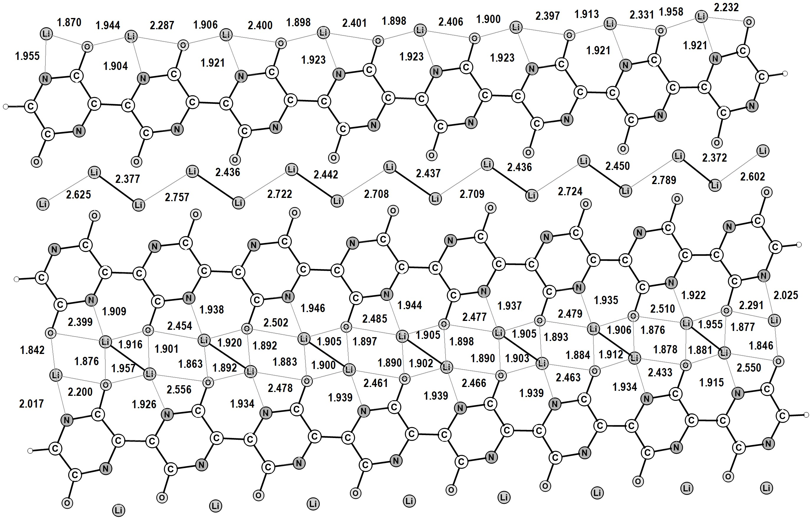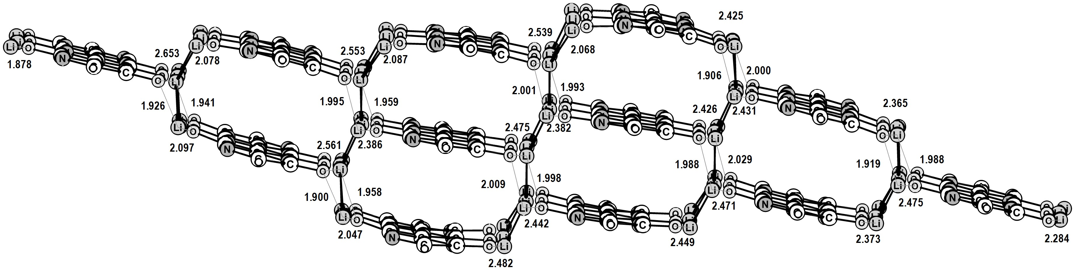

(а) Двухмерный слой (C₄N₂O₂)_{n} ( б) Трёхмерная упаковка (C₄N₂O₂)_{n}

Все вычисления проводились на Межведомственном суперкомпьютерном центре РАН с помощью программы «Природа».
1. A. F. Shestakov, M. Litvinenko, K. J. Stevenson, Mendeleev Comm., 2018 в печати.

